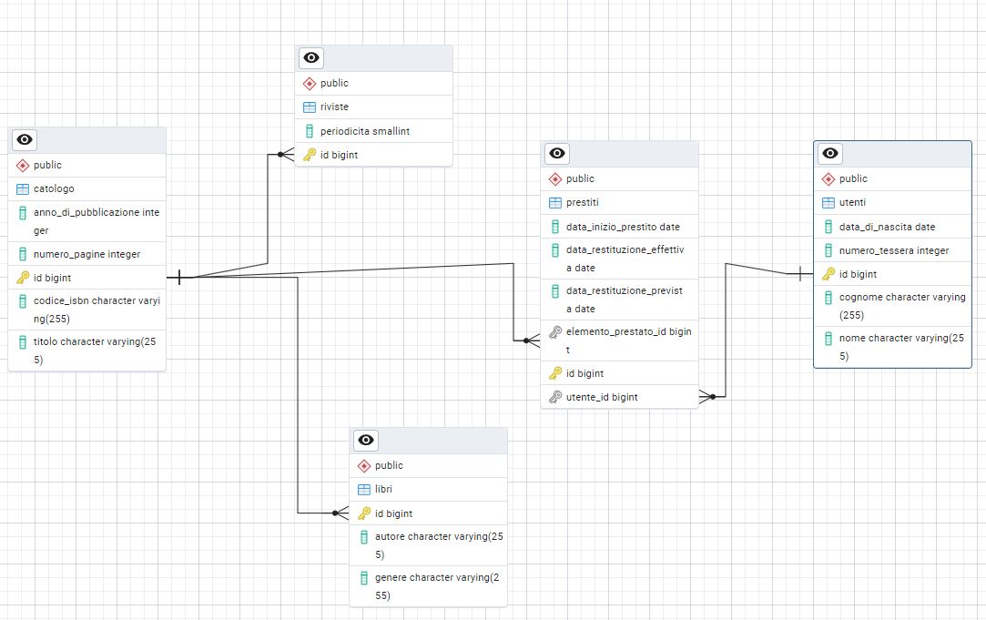

**RELAZIONI PROGETTO “CATALOGO BIBLIOTECARIO”**

1. **Come si evince dal grafico abbiamo diverse relazioni in questo progetto.  
   Le 2 relazioni che partono da CATALOGO e vanno in Libri e Riviste sono date dal fatto che quest’ultime estendono la classe Catalogo appunto, di conseguenza un catalogo potrà avere molti libri e molte riviste, la relazione è implicita e quindi non definita da me manualmente all’interno del progetto.**
2. **La relazione Utente -Prestito è una relazione OneToMany dato che un utente può avere molti prestiti, di conseguenza la relazione Prestito-Utente sarà ManyToOne.**
3. **La relazione Prestito-Catalogo è di tipo OneToMany dato che un elemento del catalogo può essere associato a molti prestiti.**